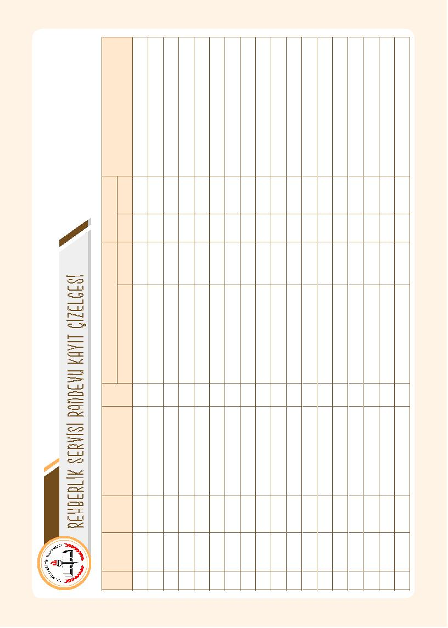


REHBERLİK SERVİSİ RANDEVU KAYIT ÇİZELGESİ YÖNERGESİ

KULLANIM AMACI: Randevu Kayıt Çizelgesi; öğrenci, veli ve öğretmen görüşmelerinde zaman planlanması ya-
pılmasını sağlar.

KİMLER KULLANIR? Okul ve kurumlarda çalışan rehberlik öğretmenleri kullanır.

DİKKAT EDİLECEK HUSUSLAR

1. Zamanın etkili kullanılması ve randevu çakışmalarının olmaması için randevu saatinin belirtilmesi gerekmek-
tedir.

2. Öğrenci görüşmeleri için öğrencinin adı soyadı bilgisi kaydedilir. Ancak veli ve öğretmen görüşmeleri için
randevu verilirken öğretmen/veli bilgisinin yanı sıra üzerinde görüşülecek öğrencinin ad-soyad bilgisi de kay-
dedilir. Böylelikle görüşme öncesi öğrenci bilgi formundan bilgi alınması gibi hazırlıklar yapılabilir. Açıklama
kısmına randevu konusunu belirtmek görüşme öncesi hazırlık yapmak açısından önemlidir. Örneğin ilçesinde
yer alan mesleki ve teknik anadolu liseleri hakkında görüşmek için randevu alan bir öğrencinin verdiği bu bil-
giyi açıklamalara kaydetmek, görüşme öncesinde rehberlik öğretmenine bu konuda araştırma yapma fırsatı
sunmaktadır.

3. Randevu Kayıt Çizelgesi görüşme kayıtları dosyasının üst kısmında saklanır.

ÖZEL EĞİTİM VE REHBERLİK HİZMETLERİ GENEL MÜDÜRLÜĞÜ

